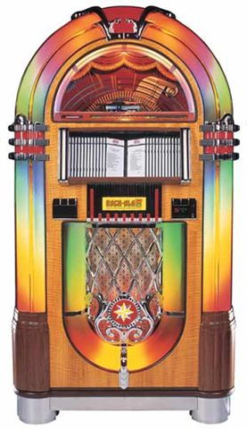
Ejercicio 1.
La rockola: Máquina de discos, también conocida como sinfonola, tragamonedas, o rockola (nombre aplicado en los años 60), su nombre en inglés es Jukebox
Una rockola es un dispositivo parcialmente automatizado diseñado para reproducir música, usualmente operado por monedas, y que pueden reproducir canciones o melodías seccionadas de una lista.
La rockola cuenta con una seria de componentes que pueden ser representados y abstraídos en objetos. Se pide que:

- Modele los componentes en objetos
- Enumere los atributos y responsabilidades
- Defina la colaboración y delegación entre los objetos
- Realice el diagrama de secuencia de la rockola

Ejercicio 2.
Realice la abstracción en objetos de un Auto. Tenga en cuenta las partes que lo componen y como esas partes pueden intercambiarse para poder formar diferentes autos (p.e. diferentes motores)

Ejercicio 3.
Se desea modelar el intercambio de mensajes (SMS) entre celulares. Los celulares son simples y lo único que conocen son contactos y mensajes. Los mensajes contienen un destinatario y un texto. Los celulares solamente saben enviar mensajes a una central y dicha central los envía al destinatario adecuado.
Las centrales pueden manejar el envío o recepción de muchos mensajes.

- Modelo en Objetos
- Enumere los atributos y responsabilidades
- Defina la colaboración y delegación entre los objetos
- Realice el diagrama de secuencia

